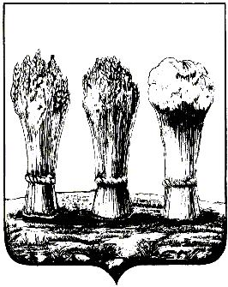

АДМИНИСТРАЦИЯ ЛЕНИНСКОГО РАЙОНА ГОРОДА ПЕНЗЫ

ПРИКАЗ

от 26.11.2019 № 309

О внесении изменений в состав эвакуационной комиссии администрации Ленинского района города Пензы, утвержденный приказом администрации Ленинского района города Пензы от 11.03.2016 № 96

Руководствуясь Положением об администрации Ленинского района города Пензы, утвержденным постановлением главы администрации г.Пензы от 27.10.2006 № 1266,

П Р И К А З Ы В А Ю :

1. Внести в состав эвакуационной комиссии администрации Ленинского района города Пензы, утвержденный приказом администрации Ленинского района города Пензы от 11.03.2016 № 96, (далее – Состав комиссии) следующие изменения:
1.1. Исключить из состава Комиссии Куприянову Е.О.
1.2. Включить в состав Комиссии Стрижкову Светлану Николаевну, главного специалиста - ответственного секретаря комиссии по делам несовершеннолетних и защите их прав Ленинского района города Пензы (член Комиссии).
2. Настоящий приказ опубликовать в муниципальной газете «Пенза» и разместить на интернет - странице администрации Ленинского района города Пензы официального сайта администрации города Пензы в информационно-телекоммуникационной сети «Интернет».
3. Контроль за выполнением настоящего приказа возложить на заместителя главы администрации Ленинского района города Пензы по организации деятельности администрации района.

Глава администрации |  | Н.Б. Москвитина

